КОНТРОЛЬНАЯ РАБОТА № 3
Всего можно набрать 35 баллов
ОТВЕТЫ ПРИСЫЛАЙТЕ ПО АДРЕСУ:
246019, г. Гомель, ул. Советская 104, ауд. 4-27
(кафедра геологии и географии)
и по e-mail:
YOUNG-GEOLOGIST@MAIL.RU
SHKOLA_GEO@GSU.BY

Каждый участник должен заполнить анкету!

Ф.И.О. участника
Школа, класс
Адрес, телефон
Электронный адрес (при наличии)

Задание 1 Решить тест

- Рисосеяние – основная отрасль сельского хозяйства:
а) Малазии;
б) Турции;
в) Ирана;
г) Саудовской Аравии.

- В день зимнего солнцестояния для Северного полушария Солнце находится в зените на:
а) Южном полярном круге;
б) Южном тропике;
в) Северном полярном круге;
г) экваторе;
д) Северном тропике.

- С севера на юг по территории Беларуси из перечисленных рек протекает:
а) Нёман;
б) Припять;
в) Западная Двина;
г) Днепр.

- На северо-востоке территории Беларуси располагается отрицательная тектоническая структура:
а) Белорусская антеклиза;
б) Оршанская впадина;
в) Припятский прогиб;
г) Жлобинская седловина;
д) Латвийская седловина.

5 Определите группу бессточных озер.
а) Чад, Виктория
б) Рудольф, Руква
в) Ньяса, Тана
г) Нгами, Ньяса

6 На какой высоте (м) в горах Новой Гвинеи есть вечные снега и даже маленькие ледники?
а) 3500
б) 4420
в) 4000
г) 3000

- Установите соответствие между странами и типом их географического положения.

1. Островное государство | А. Испания
2. Государство - архипелаг | Б. Венгрия
3. Внутриконтинентальное государство | В. Бахрейн
4. Полуостровное государство | Г. Индонезия

- Самые крупные острова Земли – Гренландия, Новая Гвинея, Мадагаскар – по происхождению являются:
а) материковыми;
б) коралловыми;
в) вулканическими.

9. Давление у склона горы было 1050 мм рт.ст. Альпинисты поднялись на вершину горы, где барометр показал 450 мм рт.ст. Какова высота (м) горы?

а) 6000; б) 3600;
в) 600; г) 3000

10 Определите территории, где широко распространены гипсовые пустыни.

а) Мургабская долина
б) Бетпакдала
в) пустыня Батхыз
г) Копетдаг

- баллов

Задание 2 Решите задачу (рассуждения и вычисления запишите)

На сколько различается местное (астрономическое или местное солнечное) время между крайними западной и восточной точками Африки?

10 баллов

Задание 3
Вставьте пропущенные слова. Объясните происхождение названия слова, называемого жителями островов.

( ------- ). Так жители ( ------- )островов называют ( ------- ), перемешанный с ( ------- ) от промышленных углепредприятий и традиционных каминов; такая смесь содержит сотни тонн несгоревших частиц и сернистого газа.
Густая ядовитая смесь, непроницаемой пеленой висящая над землей,
- коварный враг ( ------- ), ( ------- ) и даже ( ------- ).
5 баллов

Задание 4 Определите ископаемую фауну

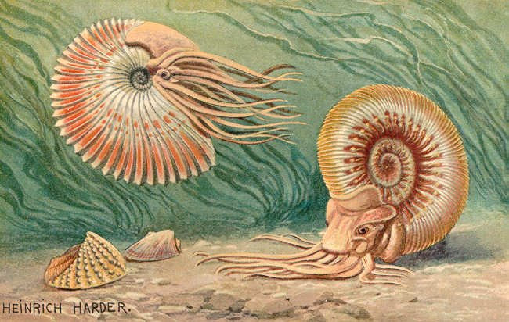 | 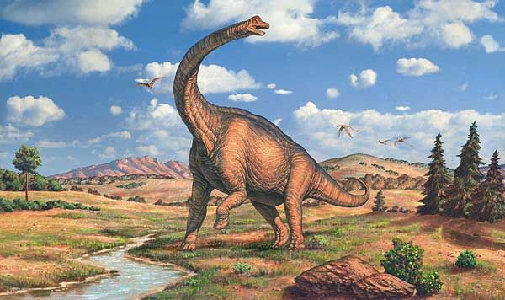 | 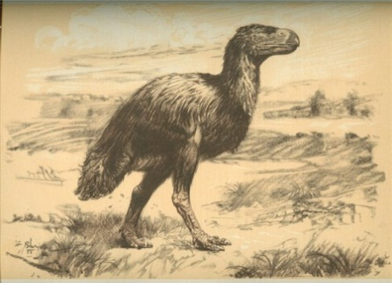
______________________ | ________________________ | ____________________
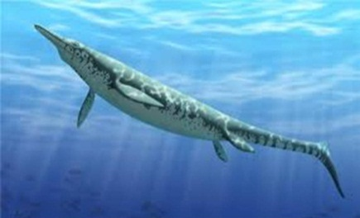 | 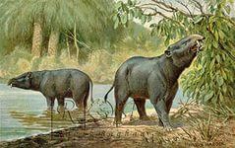 | 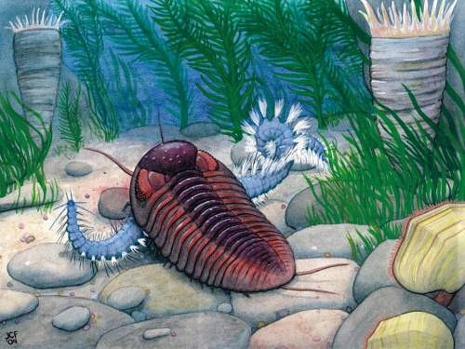
_________________________ | ________________________ | ______________________

6 баллов

Задание 5 Установите соответствие между периодом и событием

1 выход растений на сушу | а) кембрий
2 выход животных на сушу | б) силур
3 появление скелетных организмов | в) девон
4 появление пресмыкающихся | г) карбон

4 балла

ЖЕЛАЕМ УДАЧИ!!!

